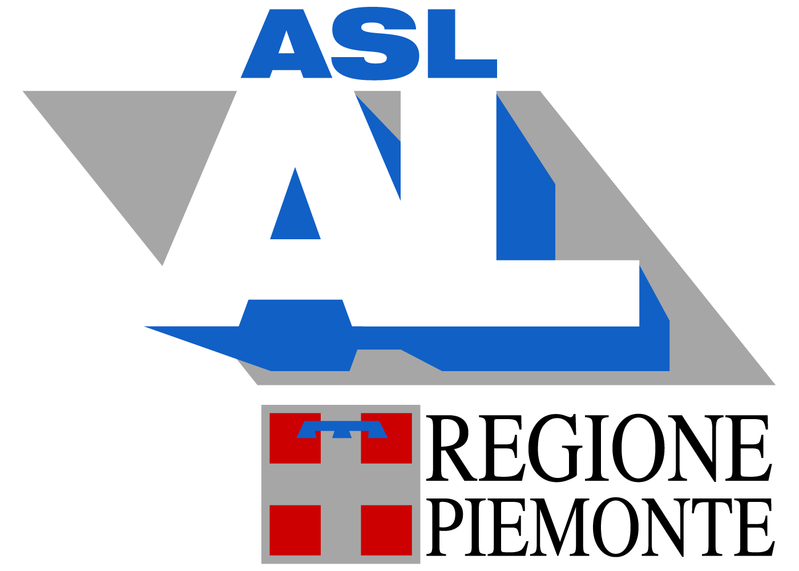 | Sede legale: Viale Giolitti,2  15033 Casale Monferrato (AL)  Partita IVA/Codice Fiscale n. 02190140067

PATTO DI INTEGRITA’ PER L’AFFIDAMENTO DI SERVIZI E FORNITURE

Riferimento: art. 1 17° comma della Legge 06.11.2012 n. 190 e s.m.i.

Approvato con deliberazione del Direttore Generale dell’A.S.L.
n. 63 del 27.01.2014

DENOMINAZIONE DITTA
CODICE FISCALE / PARTITA I.V.A.
SEDE LEGALE VIA / PIAZZA
CITTA’
RIFERIMENTO PROCEDURA DI GARA | OGGETTO
- SERVIZI
- FORNITURE
GARA A.V.C.P. N.

Questo documento, già sottoscritto dall’A.S.L. AL, deve essere obbligatoriamente sottoscritto e presentato insieme all’offerta da ciascun partecipante alla gara in oggetto e costituirà parte integrante sia di questa gara che di qualsiasi contratto avente valore superiore a € 20.000,00 assegnato dall’A.S.L. AL in dipendenza di questa procedura.

Il patto d’integrità stabilisce la reciproca, formale obbligazione dell’A.S.L. AL e dei partecipanti alla gara in oggetto di conformare i propri comportamenti ai principi di lealtà, trasparenza e correttezza, nonché l’espresso impegno anticorruzione di non offrire, accettare o richiedere somme di denaro o qualsiasi altra ricompensa, vantaggio o beneficio, sia direttamente che indirettamente tramite intermediari, al fine dell’assegnazione del contratto e/o al fine di distorcere la relativa corretta esecuzione.

Il personale dell’A.S.L. AL, impiegato ad ogni livello nell’espletamento di questa gara e nel controllo dell’esecuzione del relativo contratto assegnato, è consapevole del presente Patto d’Integrità, il cui spirito condivide pienamente

L’A.S.L. AL si impegna a rendere pubblici i dati più rilevanti riguardanti la gara di cui al presente patto di integrità

La sottoscritta impresa si impegna a segnalare all’ASL AL qualsiasi tentativo di turbativa, irregolarità o distorsione nelle fasi di svolgimento della gara e/o durante l’esecuzione dei contratti, da parte di ogni interessato o addetto o di chiunque possa influenzare le decisioni relative alla gara in oggetto.

La sottoscritta impresa dichiara, altresì, che non si è accordata e non si accorderà con altri partecipanti alla gara per limitare con mezzi illeciti la concorrenza

La sottoscritta impresa si impegna a rendere noti, su richiesta dell’A.S.L. AL, tutti i pagamenti eseguiti e riguardanti il contratto eventualmente assegnatole a seguito della gara.

La sottoscritta impresa prende nota e accetta che nel caso di mancato rispetto degli impegni assunti con questo Patto di Integrità comunque accertato dall’Amministrazione potranno essere applicate le seguenti sanzioni:

- risoluzione del contratto con incameramento della cauzione provvisoria o definitiva
- esclusione del concorrente dalle gare indette dall’A.S.L. AL, in applicazione, ove ne ricorrano i presupposti, dell’art. 38 del Decreto Legislativo 12.04.2006 n. 163 e s.m.i. “Codice degli appalti”.

Il presente Patto di Integrità e le relative sanzioni applicabili resteranno in vigore sino alla completa esecuzione del contratto assegnato a seguito della gara in oggetto. Ogni controversia relativa all’interpretazione, ed esecuzione del presente patto d’integrità fra A.S.L. AL e i concorrenti e tra gli stessi concorrenti sarà risolta dall’Autorità Giudiziaria competente.

Letto, confermato e sottoscritto.

Data __________________

Dati anagrafici del sottoscrittore:

NOME _______________
COGNOME _______________
QUALIFICA: _______________
PER APPROVAZIONE
IL LEGALE RAPPRESENTANTE
DELLA DITTA PARTECIPANTE

